深 圳 大 学 实 验 报 告

课程名称： 数字图像处理

实验项目名称： 图像的(空间增强)平滑处理实验(拓展)

学院： 计算机与软件学院

专业： 计算机科学与技术

指导教师： 吴惠思 教授

报告人： 林浩晟 学号： 2022280310

实验时间： 2025年4月21日

实验报告提交时间： 2025年4月22日

教务部制
一、实验目的：
1. 掌握图像空间增强原理
2. 掌握图像平滑处理原理及实现方法
3. 掌握图像统计滤波原理方法
4. 掌握图像最大值(统计)滤波实现方法

二、实验原理：
实验要求：
- 熟悉C++语言编程
- 熟练使用C++语言实现图像文件的读取操作
- 熟练使用C++语言实现图像显示方法

实验内容：
- 图像(3x3)模板处理函数
- 实现图像均值滤波函数
- 实现图像高斯(平滑)滤波函数
- 实现图像最大值(统计)滤波函数
- 实现图像随机生成噪声函数

1、图像(3x3模板处理)函数
void ImageMaskProcessing(char *oImage, char *nImage, int wImage, int hImage,
int *Mask, int MaskWH, int MaskCoff)
{ int Coff; int i, j, m, n; int k;
k = (MaskWH-1)/2;
for (i=k; i<hImage-k; i++) {
for (j=k; j<wImage-k; j++) {
Coff = 0;
for (m=-k; m<=k; m++) {
for (n=-k; n<=k; n++) {
Coff += (BYTE) oImage[(i+m)*wImage+(j+n)] *
Mask[(m+k)*MaskWH+(n+k)];}}
nImage[i*wImage+j] = (unsigned char) (Coff / MaskCoff);
if (Coff < 0) nImage[i*wImage+j] = 0;
}}}

2、图像均值滤波函数
void AverageMaskProcessing(char *oImage, char *nImage,
int wImage, int hImage)
{
int Mask[9] = {1, 1, 1,
1, 1, 1,
1, 1, 1};
ImageMaskProcessing(oImage, nImage, wImage, hImage, Mask, 3, 9);
}

3、图像高斯(平滑)滤波函数
void GuassAverageMaskProcessing(char *oImage, char *nImage,
int wImage, int hImage)
{
int Mask[9] = {1, 2, 1,
2, 4, 2,
1, 2, 1};
ImageMaskProcessing(oImage, nImage, wImage, hImage, Mask,3,16);
}

4、主函数中，变量说明及函数调用
char NewImage[1024*1024]; //新的图像缓存
LRESULT CALLBACK WndProc(HWND hWnd, UINT message, WPARAM wParam, LPARAM lParam)
{ :
switch (message) {
case WM_CREATE:
hWind = hWnd;
hWinDC = GetWindowDC(hWnd);
getcwd(ImgDlgFileDir, MAX_PATH);
break;
case WM_COMMAND:
wmId = LOWORD(wParam);
wmEvent = HIWORD(wParam);
switch (wmId) {
case IDM_AVERAGEFILTER: //平均滤波器
AverageMaskProcessing(OrgImage, NewImage, IMAGEWIDTH, IMAGEHEIGHT);
ShowImage(NewImage, IMAGEWIDTH, IMAGEHEIGHT, XPOS, YPOS+300); break;
case IDM_AVERAGEGAUSS: //高斯滤波器
GuassAverageMaskProcessing(OrgImage, NewImage, IMAGEWIDTH, IMAGEHEIGHT);
ShowImage(NewImage, IMAGEWIDTH, IMAGEHEIGHT, XPOS, YPOS+300); break;
case IDM_MAXFILTER: //最大值滤波
MaxFilterProcessing(OrgImage, NewImage, IMAGEWIDTH, IMAGEHEIGHT);
ShowImage(NewImage, IMAGEWIDTH, IMAGEHEIGHT, XPOS, YPOS+300); break;
case IDM_ABOUT:
：

三、实验用品：
计算机、VS6.0C++

四、实验过程及内容：
1. 首先添加菜单项；
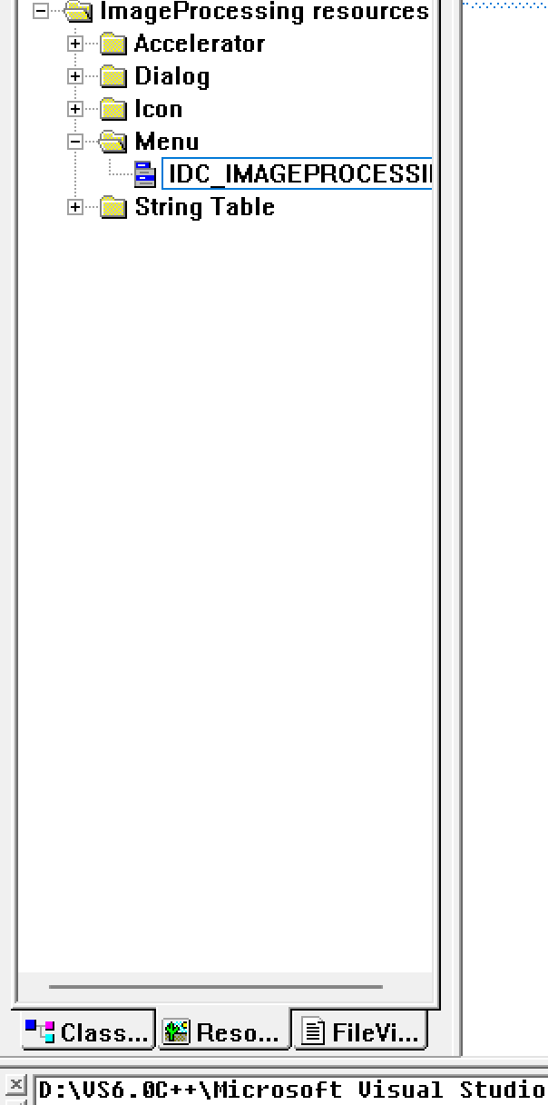
2. 随后按照教程加入选项，如下图所示；
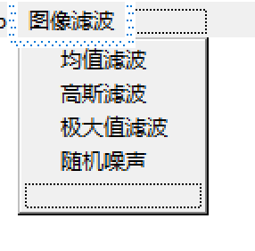
3. 在switch (wmId)语句中加入case，其中IDM_AVERAGEFILTER为均值滤波，IDM_AVERAGEGAUSS为高斯滤波，IDM_MAXFILTER为极大值滤波，IDM_NOISE为随机噪声；点击按钮即可进行对应的处理并且显示处理后的图像；定义与OrgImage同大小的NewImage参数和LasImage，用于保存处理后的图像；
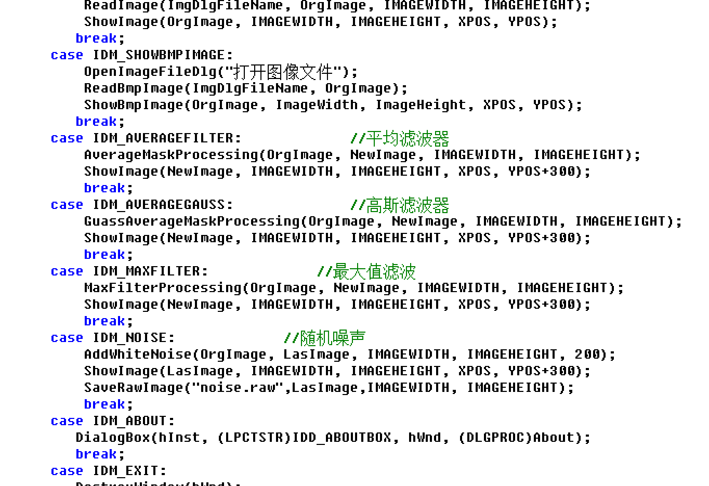
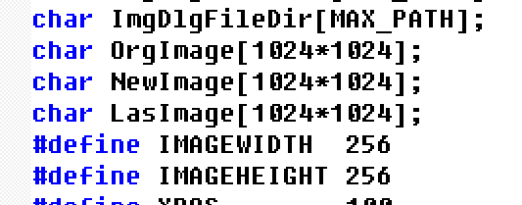
- 在函数开头定义各个函数，防止报错；
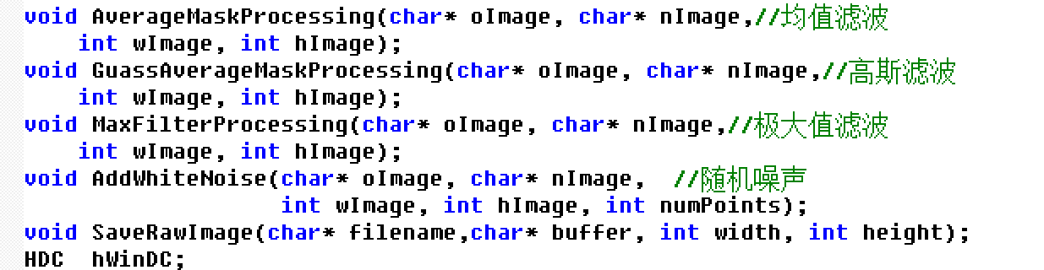
- ImageMaskProcessing函数对输入图像 oImage 进行卷积运算，并将结果存入 nImage，核心思想是用一个 Mask 矩阵对图像像素进行加权求和，然后归一化，为后续的均值滤波与高斯滤波做准备；详细步骤：首先计算掩模半径 k = (MaskWH - 1) / 2，确保卷积操作在图像中心有效执行，避免越界；再遍历图像，计算 i, j 位置的像素值加权和 Coff，通过 Mask 进行卷积计算，即像素值乘以对应权重后求和，归一化处理 Coff / MaskCoff，确保输出值在合理范围；同时确保只对 hImage - k 和 wImage - k 范围内的像素操作，避免越界访问；如果计算出的 Coff 小于 0，则设为 0。
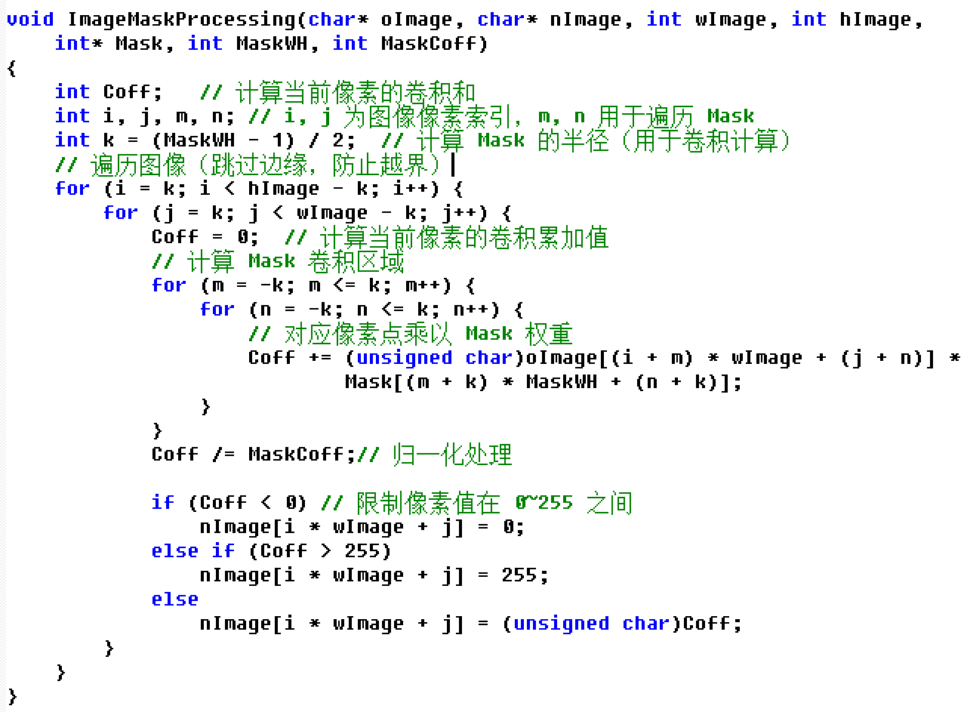
- AverageMaskProcessing函数用于对图像进行3*3均值滤波；Mask为3×3 的均值滤波器，每个权重都为 1，归一化系数为9；由于该函数计算的是邻域像素的均值，因此该处理会模糊图像，降低噪声，但也会导致细节损失；并且ImageMaskProcessing 仅对 k ~ hImage-k 和 k ~ wImage-k 范围进行计算，因此 图像四周的像素未被处理，会出现黑边。
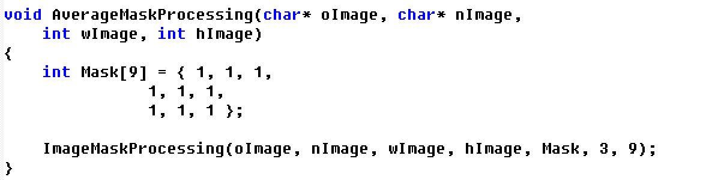
- GuassAverageMaskProcessing函数用于对图像实现3*3高斯滤波；Mask采用3×3的高斯核，归一化系数为16；相比普通均值滤波（所有权重相等），高斯滤波对中心像素赋予更高权重，使得平滑效果更自然，并且可以有效去除高频噪声，但仍能保留一定的边缘信息；
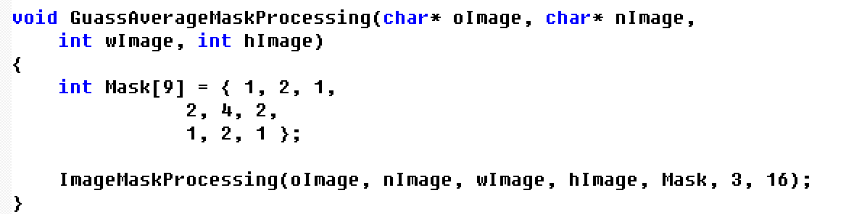
- MaxFilterProcessing函数实现了最大值滤波，用于去除噪声和增强图像亮度区域；最大值滤波在3×3的邻域窗口内，选取最大像素值作为当前像素值。详细步骤如下：首先定义3×3过滤窗口，计算边界填充大小；随后遍历图像的每个像素，初始化maxVal用于储存最大值，遍历3×3邻域，获取所有邻域像素的最大值，使用 边界镜像处理：①若px超出左边界0，则 px = -px；②若 px 超出右边界 wImage-1，则 px = 2*wImage - px – 1；③py 方向同理；最后maxVal存储邻域最大值，并将其赋给nImage[y * wImage + x]。
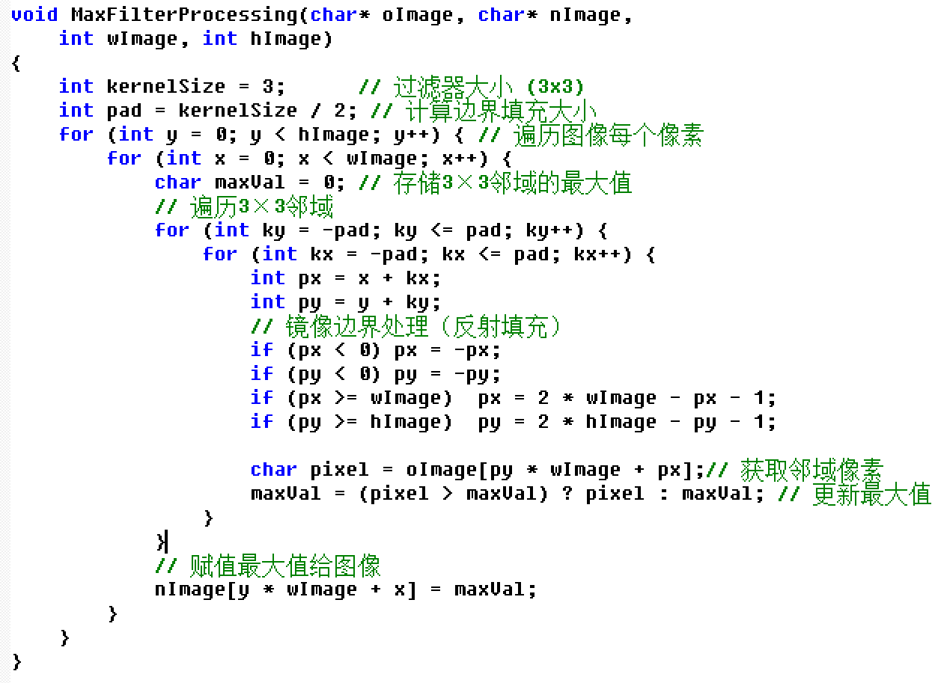
- AddWhiteNoise函数用于给图像添加指定数量的白色噪声点，从而随机生成噪声；首先将原图 oImage 的每一个像素值复制到输出图像 nImage 中；再用当前时间初始化随机数种子，以保证每次运行产生的随机结果都不同；最后在图像的随机位置设置像素值为 255（纯白色），模拟白噪声；
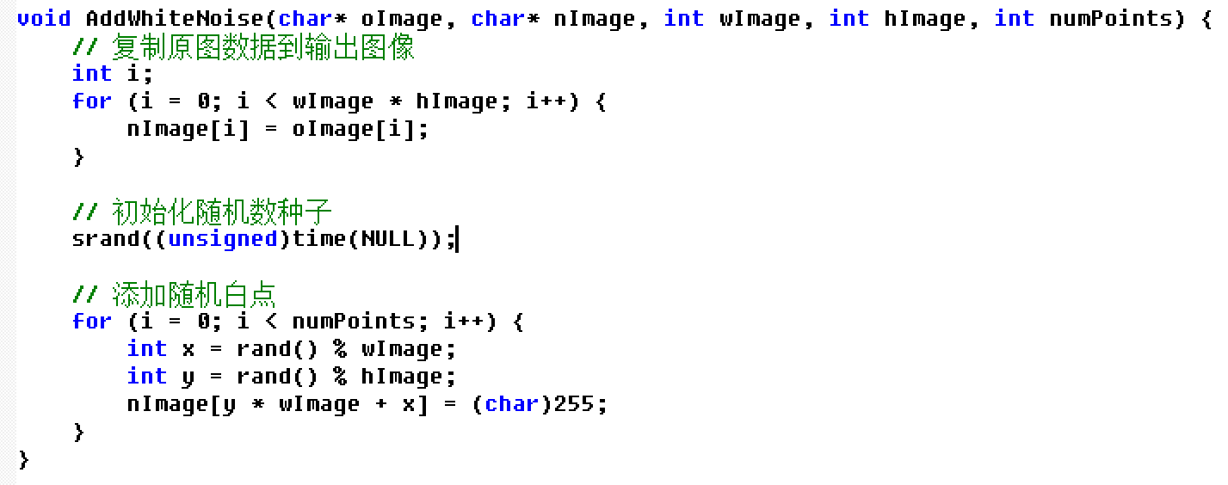
- SaveRawImage函数用于将图像数据以 RAW 格式保存到文件中，以此保存随机生成噪声后的图片；首先以二进制写模式打开文件，再将整个图像缓冲区写入文件，每个像素一个字节（灰度图），最后关闭文件；
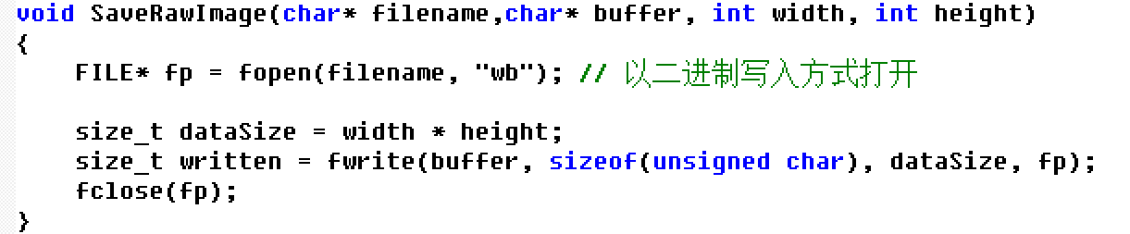
- 实验结果
随机生成噪声
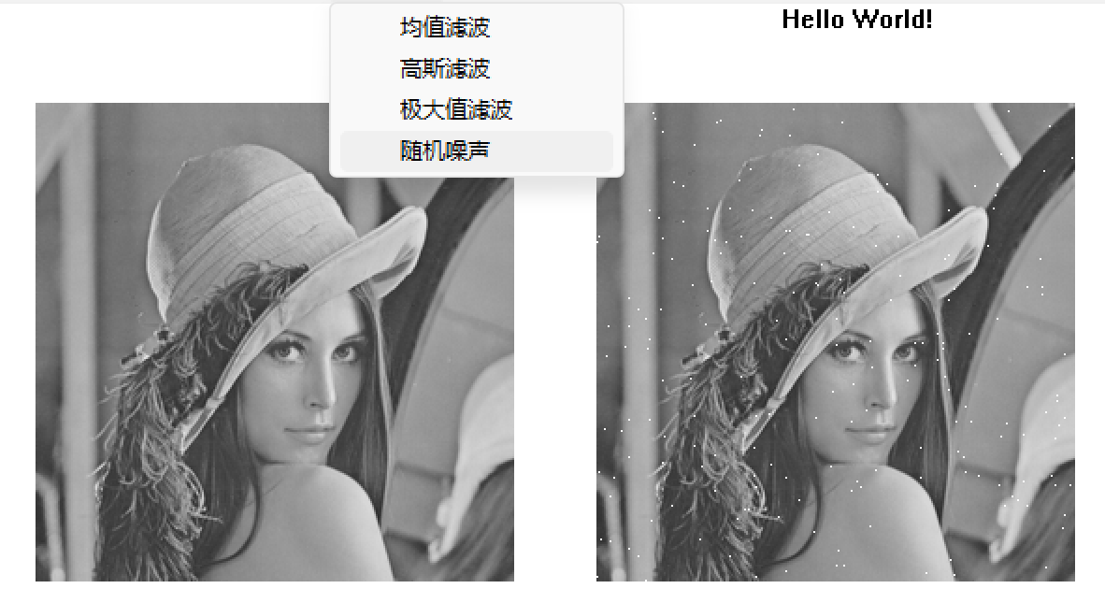
同时保存的图像也生成了：
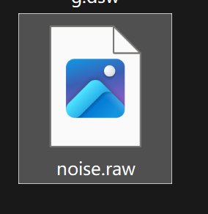
均值滤波
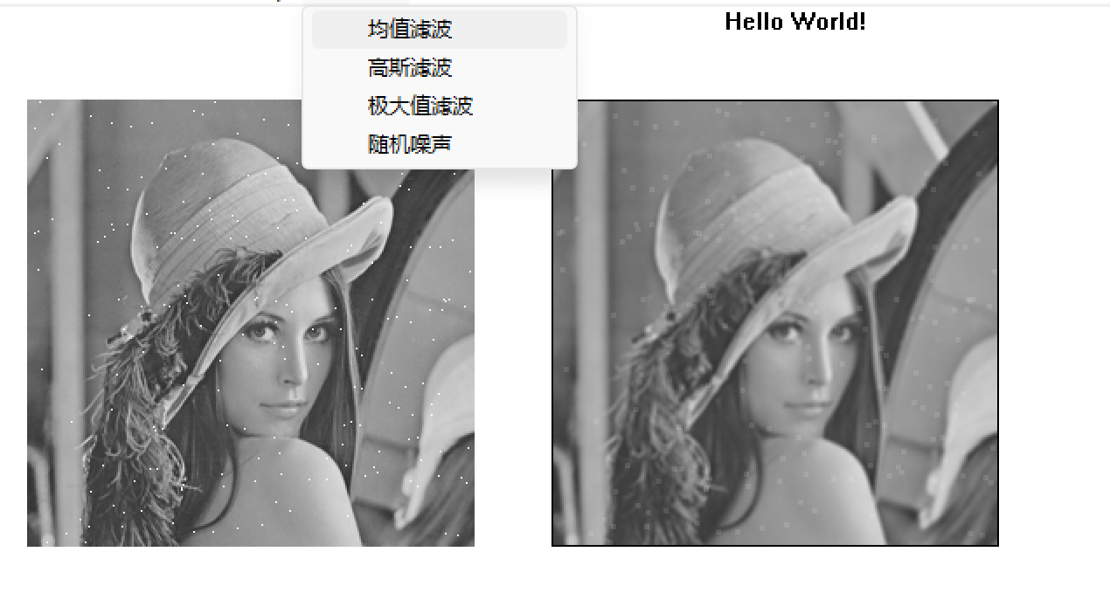

高斯滤波
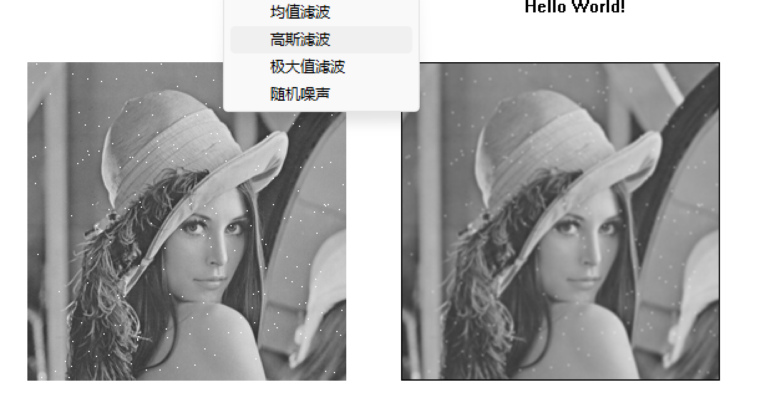
极大值滤波
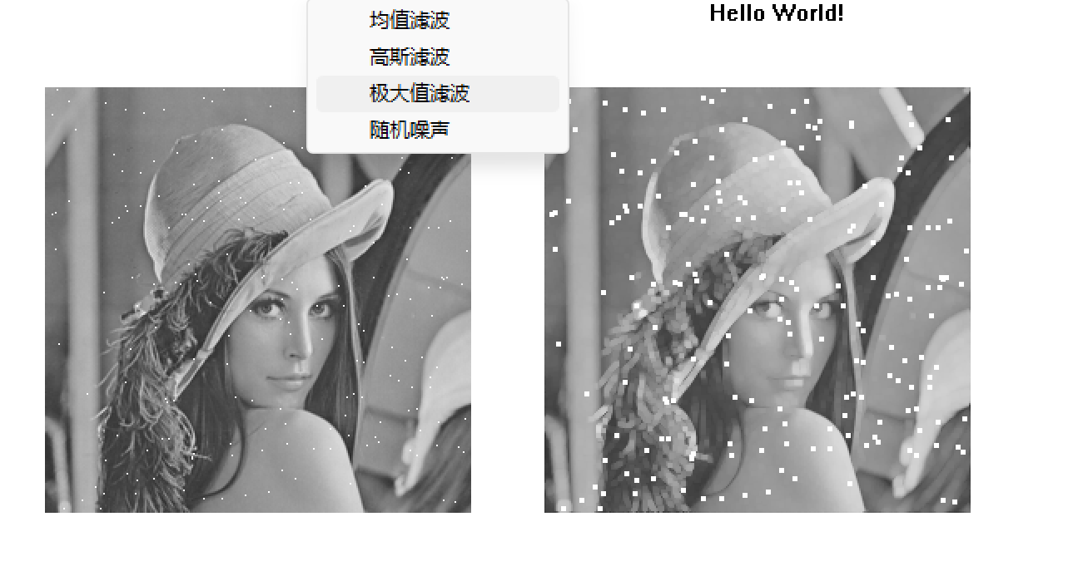

五、实验现象及数据处理：
实验结果如下图：
随机生成噪声
均值滤波

高斯滤波
极大值滤波

六、实验结论：
实验成功完成。

实验体会：
通过本次图像处理实验，我深入理解了多种滤波技术的原理与应用。在实现图像均值滤波时，发现它能有效去除图像噪声，但会使图像变得模糊。高斯滤波则在平滑图像的同时，更好地保留了图像细节，体现了其在图像处理中的优越性。最大值滤波可以突出图像中的亮部区域，对于某些特定场景非常有用。而图像随机噪声生成函数的实现，让我更加直观地感受到噪声对图像质量的影响。整个实验过程中，我不仅掌握了不同滤波函数的编写技巧，还体会到了理论与实践相结合的重要性，为后续深入学习图像处理奠定了坚实基础。

思考题：

指导教师批阅意见：

成绩评定：

指导教师签字：

年 月 日
备注：
注：1、报告内的项目或内容设置，可根据实际情况加以调整和补充。
2、教师批改学生实验报告时间应在学生提交实验报告时间后10日内。

